Разборка, проверка и сборка бензинового насоса
ОГЛАВЛЕНИЕ
- Последовательность операций по снятию с двигателя и разборке бензинового насоса:
- Последовательность операций по сборке насоса:
Необходимый специальный инструмент и приспособления:
- гаечные ключи 14 и 17 мм;
- отвертка;
- комбинированные плоскогубцы;
- молоток;
- оправка;
- специальные весы для проверки упругости пружин;
- штангенциркуль.
Разборка бензинового насоса может оказаться необходимой в случаях:
- прорыва диафрагмы 15;
- потери герметичности или других повреждений клапанов 8 и 12;
- ослабления или поломки рабочей пружины 16 диафрагмы;
- износа или заедания приводного рычага 19.
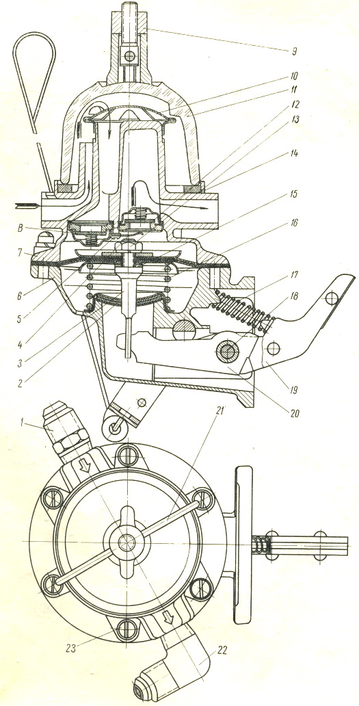
Рис. Бензиновый насос
Последовательность операций по снятию с двигателя и разборке бензинового насоса:
- Отъединить подводящий и отводящий бензопроводы от штуцеров 1 и 22 головки 7 насоса.
- Отвернуть две специальные (длинные) гайки, крепящие корпус насоса к блоку цилиндров, и снять насос.
- Свинтить по винту гайку 9 крепления колпачка отстойника, поднять колпачок, отведя скобу 21 В сторону, снять колпачок 11 отстойника и осторожно, чтобы не повредить снять сетчатый фильтр 10.
- Вывернуть винты 23, скрепляющие корпус 6 насоса и его головку 7, и разъединить их. Перед разборкой необходимо пометить взаимное расположение корпуса и головки насоса с тем, чтобы при последующей сборке сохранить прежнее положение по отношению к двигателю подводящего и отводящего штуцеров.
- Вывести диафрагму 15 в сборе со штоком 3 из зацепления с рычагом 20 нажатием и поворотом гайки 13 на 1/4 оборота по часовой стрелке. Вынуть диафрагму в сборе со штоком и пружину 16 диафрагмы.
- Проверить диафрагму в сборе со штоком. При необходимости затянуть гайку 13. Осмотром установить, нет ли прорывов, трещин или других повреждений в дисках диафрагмы. При обнаружении дефектов заменить диафрагму в сборе или отдельные ее диски.
- Выколотить ось 18 из корпуса насоса, снять пружину 17 и вынуть рычаги 19 и 20.
- Тщательно осмотреть ось и рычаги. При наличии заметного износа заменить соответствующие детали.
- Вывернуть два винта 5 держателя 4 клапанов и вынуть впускной 8 и выпускной 12 клапаны в сборе. Вынутые клапаны в сборе промыть в бензине и проверить на герметичность и на беспрепятственность движения клапана 3 и взаимодействие его с пружиной 4. Кроме этого, необходимо проверить, нет ли на корпусе 1 клапана надрывов, могущих вывести впоследствии клапан из строя. При обнаружении каких-либо дефектов устанавливают новые комплекты клапанов в сборе.
- Проверить усилие пружины 16 диафрагмы. Длина исправной пружины в свободном состоянии должна быть 49 мм, а под нагрузкой 2,75±0,15 кг — 15 мм.
После разборки все детали насоса должны быть промыты в бензине. Особо тщательно должны быть промыты: колпачок отстойника, сетчатый фильтр и корпус насоса, где скапливается отстой из бензина.
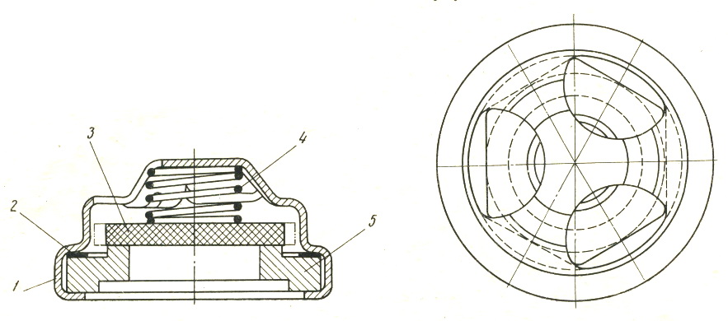
Рис. Клапан (комплект) бензинового насоса:
1 — корпус; 2 — прокладка; 3 — клапан; 4 — пружина; 5 седло
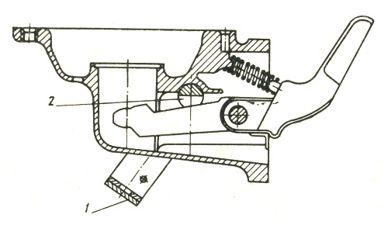
Рис. Положение рычага ручной подкачки бензина в начале сборки насоса
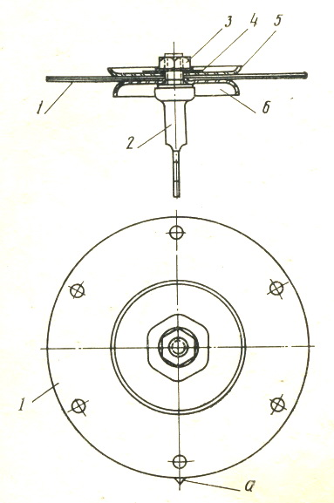
Рис. Установка диафрагмы бензинового насоса на штоке
Последовательность операций по сборке насоса:
- Установить рычаг 1 ручной подкачки бензина так, чтобы плоская грань его оси 2 располагалась горизонтально.
- Вставить рычаг 20 в прорезь рычага 19 так, чтобы выступ первого рычага упирался в выступ верхнего края прорези второго рычага.
- Вставить оба рычага в корпус насоса так, чтобы отверстия в рычагах были совмещены с отверстием в корпусе.
- Запрессовать ось 18 в отверстия корпуса насоса легкими ударами молотка через медную оправку и закрепить бобышки корпуса в нескольких местах с обеих сторон.
- Вставить между выступами корпуса насоса и рычага 19 пружину 17.
- Вставить в нижнюю часть корпуса насоса со стороны бокового фланца круглый стержень диаметром 7—9 мм. подведя его под рычаг 20 и приподнимая его конец.
- Поставить уплотнительные шайбы 2 в корпус насоса.
- Вставить пружину 16 диафрагмы в корпус насоса.
- Установить, если необходимо, на шток 3 новую диафрагму и вложить ее в сборе со штоком в корпус насоса. При установке на шток 2 новой диафрагмы 1 нужно расположить язычок а в плоскости, ориентированной под прямым углом к оси отверстия в штоке. Крепление диафрагмы на штоке с помощью тарелок 5 и 6, шайбы 4 и гайки 3 должно быть плотным, не допускающим подтекания бензина в соединении. Диафрагму в сборе со штоком вкладывают в корпус насоса так, чтобы язычок а диафрагмы был сдвинут на 45° по часовой стрелке по отношению к аналогичному язычку выступа на корпусе.
- Повернуть диафрагму за гайку 13 на 1/8 оборота против часовой стрелки, чтобы узкий конец рычага
- вошел в прорезь в плоской части штока 3.
- Вынуть круглый стержень из-под рычага 20 и проверить, есть ли совпадение язычка диафрагмы с соответствующим выступом на корпусе насоса. Если совпадения не получилось, то повернуть диафрагму на необходимый угол в ту или иную сторону.
- Закрепить в головке насоса впускной и выпускной клапаны в сборе. При установке клапанов обязательно подложить под корпусы клапанов бумажные прокладки.
- Установить головку насоса на корпус, совместив сделанные при разборке метки, и ввернуть на один оборот винты 23.
- Нажать большим пальцем правой руки на рычаг 19 с тем, чтобы опустить диафрагму в крайнее положение. Прижать головку насоса к корпусу, для чего завернуть два противоположных винта 23 до отказа и, отпустив рычаг 19, равномерно затянуть остальные винты (крест-накрест), чтобы избежать перекоса диафрагмы.
- Установить сетчатый фильтр 10 и колпачок 11 отстойника, заменив предварительно пробковую прокладку 14.
- Проверить работу бензинового насоса.
Изучить тему и законспектировать , конспект отправлять на почту , указываем какой предмет и тема от какого числа : sashamart73@mail.ru

